
Mindent Tudás Főiskolája
V. szemeszter: 2007. október – 2008. április

„Nyelvében él a nemzet”?
Átalakuló világunkban nyelvünk sem mentes a változásoktól. Állandóságával korokat és nemzedékeket köt össze, ugyanakkor a társadalomra, rétegekre, korosztályra, divatra jellemzően változik, alakul. A nyelvről beszélni mindig aktuális, s ez napjainkra különösen igaz.

A magyar nyelv akusztikája

2008. február 21. csütörtök, 18 óra

A magyar nyelv sok szempontból egyedi. Például akusztikai sajátosságai miatt, melyek elsősorban a magánhangzók hangsúlyozása révén jönnek létre. Ennek segítségével aztán anyanyelvként könnyebb megtanulnunk, hiszen érezzük, hogyan kell ragozni a szavakat. A magánhangzók megfelelő hangsúlyozása azonban már a sztyeppéken élő elődeink számára is fontos volt. Ha nem is értették meg egymást a különböző törzsek tagjai, de a neveket a hangsúlyokból érteni lehetett, s ebből tudták meg, van-e közös rokonuk, vagyis testvér vagy ellenséggel állnak szemben.
Előadónk saját kutatásairól számol be az anyanyelv nemzetközi napján.

Előadó: Dr. Lukács Béla
a Központi Fizikai Kutatóintézet tudományos tanácsadója

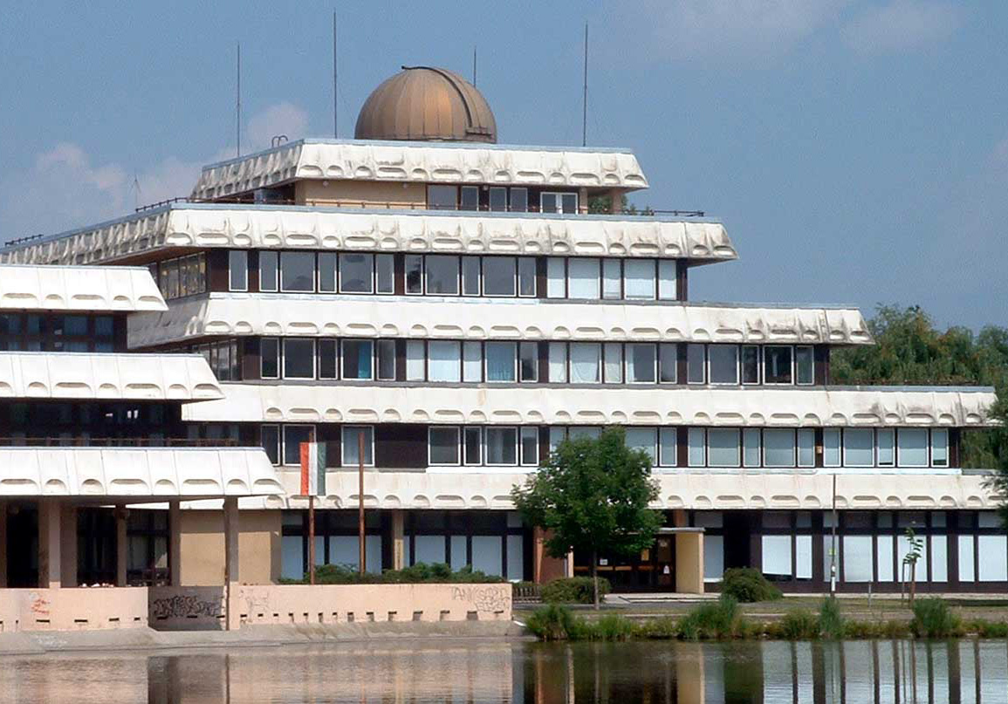
Helyszín:

A Szabadművelődés Háza
Székesfehérvár, Fürdő sor 3.

